**Soal Tracking Management Tools**

1. Buatlah simulasi terjadinya bugs pada suatu feature (Story, Task, Subtask). Deskripsikan Feature dan Bugs (minimal 2 untuk bugs) dari simulasi yang dibuat pada Jira. Lampirkan screenshot step-step pekerjaan berupa docs atau pdf.

**Jawab :**

1. Setelah memiliki akun jira, Langkah selanjutnya yaitu create project kemudian pilih company managed

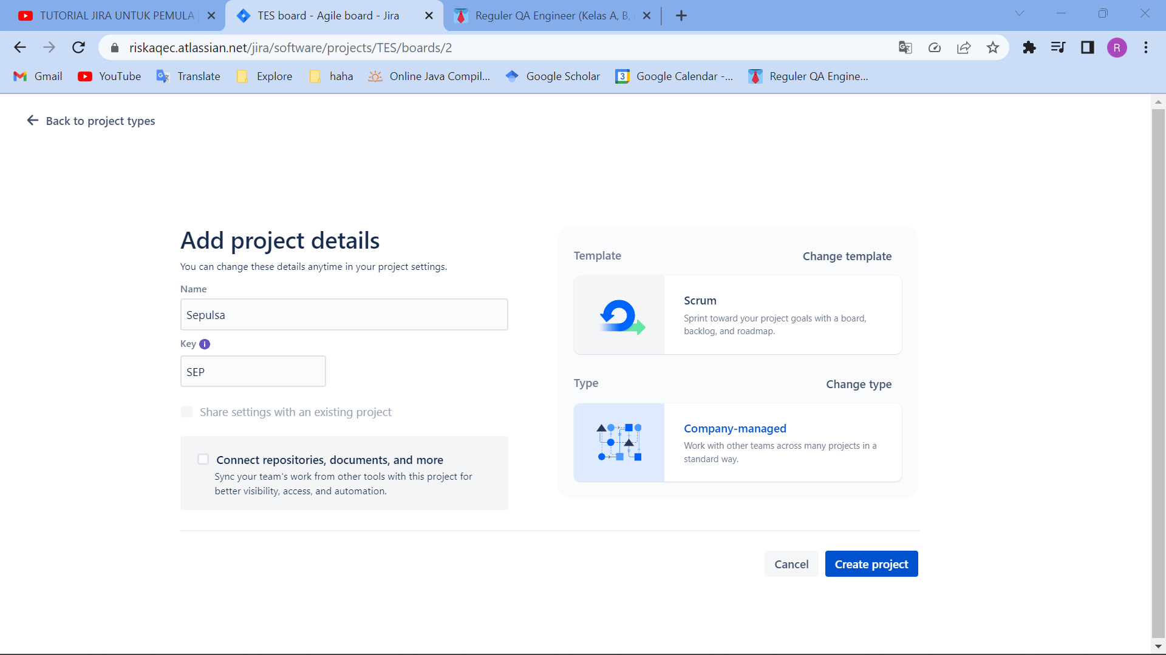

1. 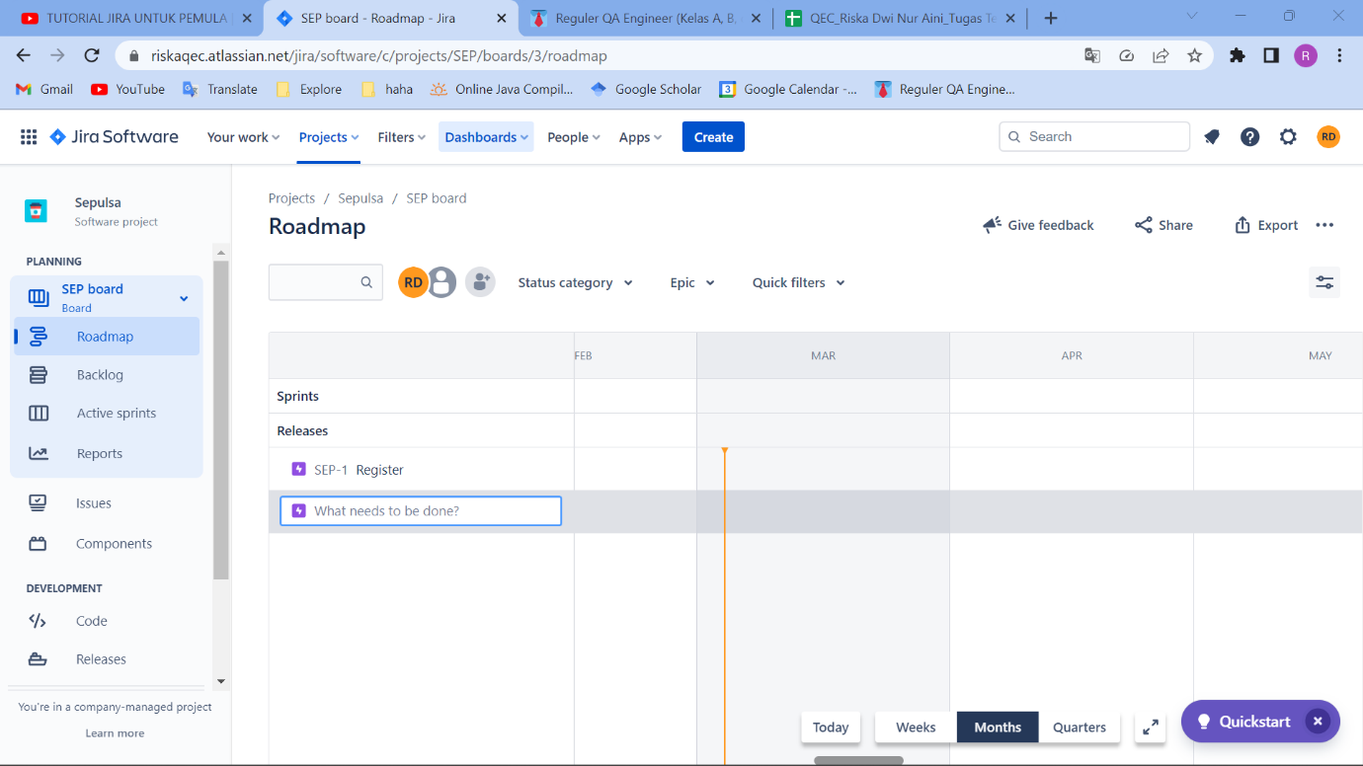Masukkan modul atau epic ke dalam roadmap. Dalam jira epic digunakan untuk mengelompokkan dan mengatur beberapa item pekerjaan terkait menjadi satu entitas besar yang melibatkan beberapa cerita (story), tugas (task), atau bug (masalah) yang saling terkait.
2. 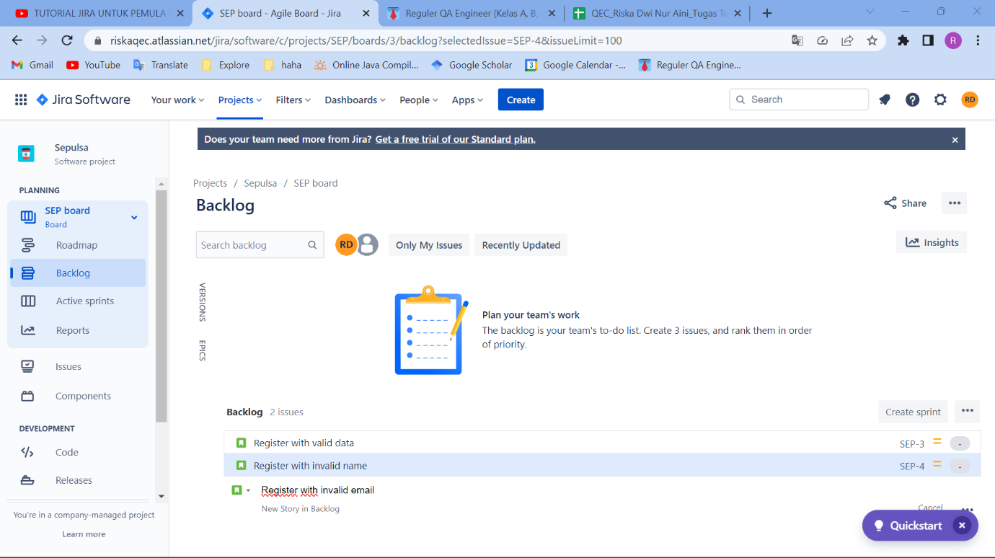Masukkan test case ke dalam backlog dengan cara create isuee kemudian pilih type story
3. 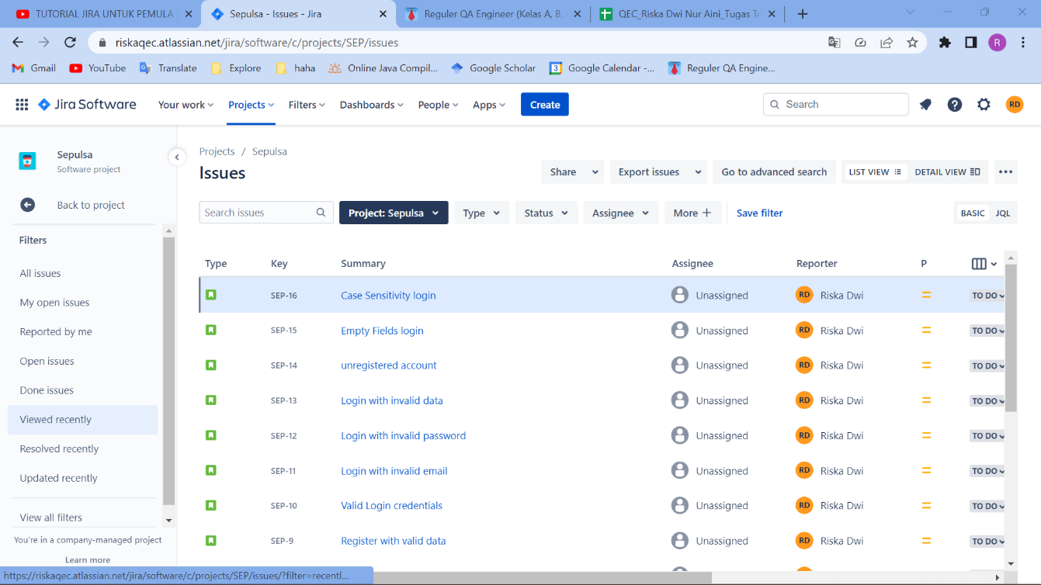Kemudian untuk melihat issues yang telah kita buat dengan cara klik issues pada navigasi
4. Selanjutnya, pilih modul untuk mengisi subtaks dan klik create substaks untuk memberikan deskripsi masing-masing tugas kepada pengembang

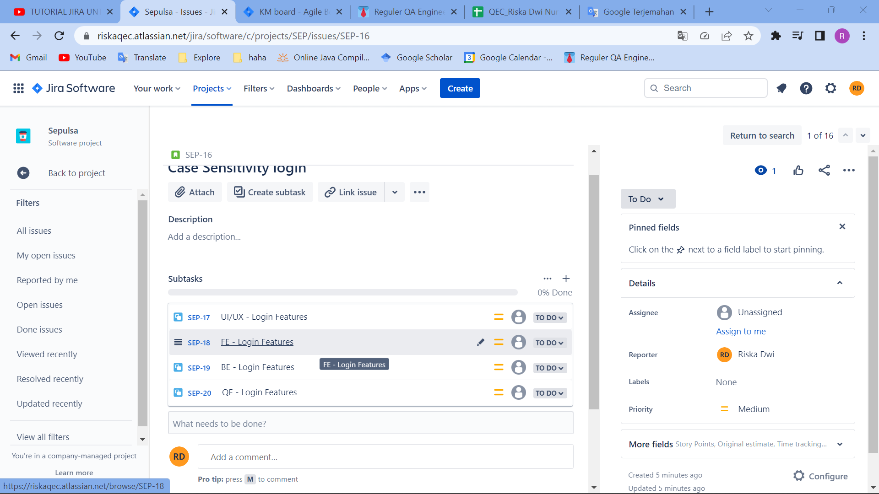

1. Untuk melihat apa saja yang telah kita buat yaitu menuju ke backlog kemudian klik epic dan drag and drop untuk memasukkan masing-masing story kedalam epic

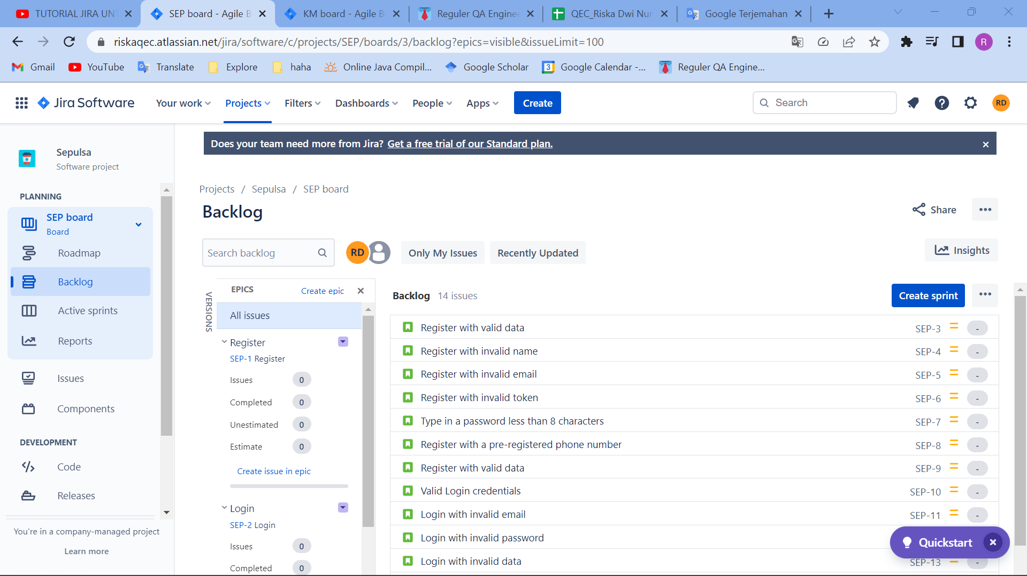

1. Setelah didrag and drop maka tampilannya menjadi seperti gambar dibawah ini

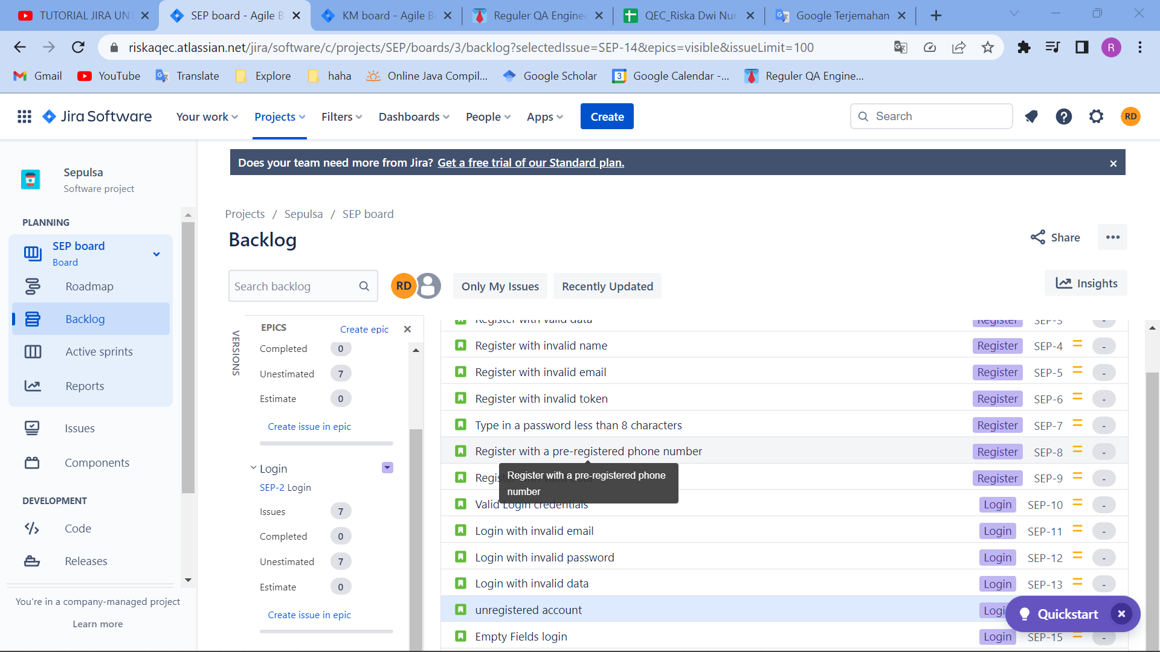

1. Atau juga bisa menggunakan roadmap untuk melihat epics dan story

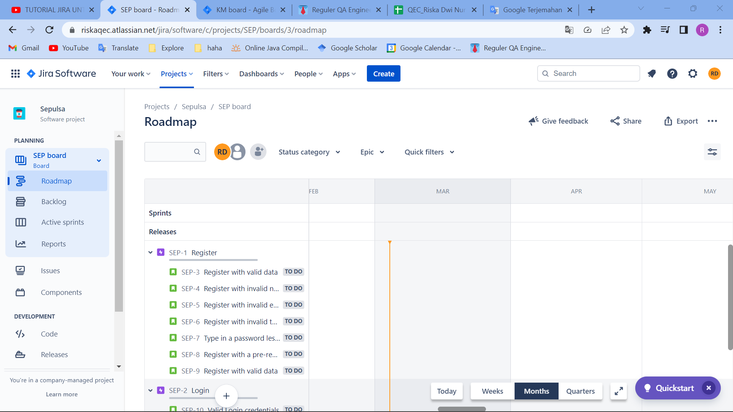

1. Untuk membuat sprint dengan cara klik create sprint

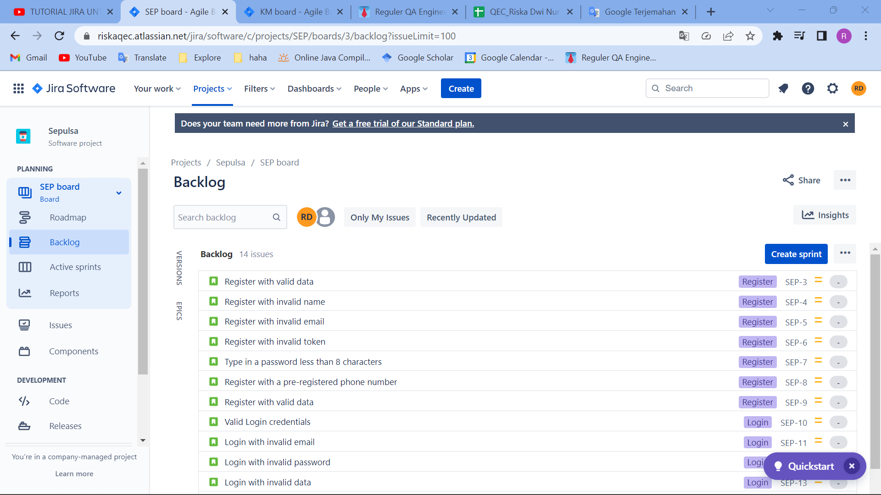

1. Kemudian masukkan story pada sprint 1 dengan cara drag and drop

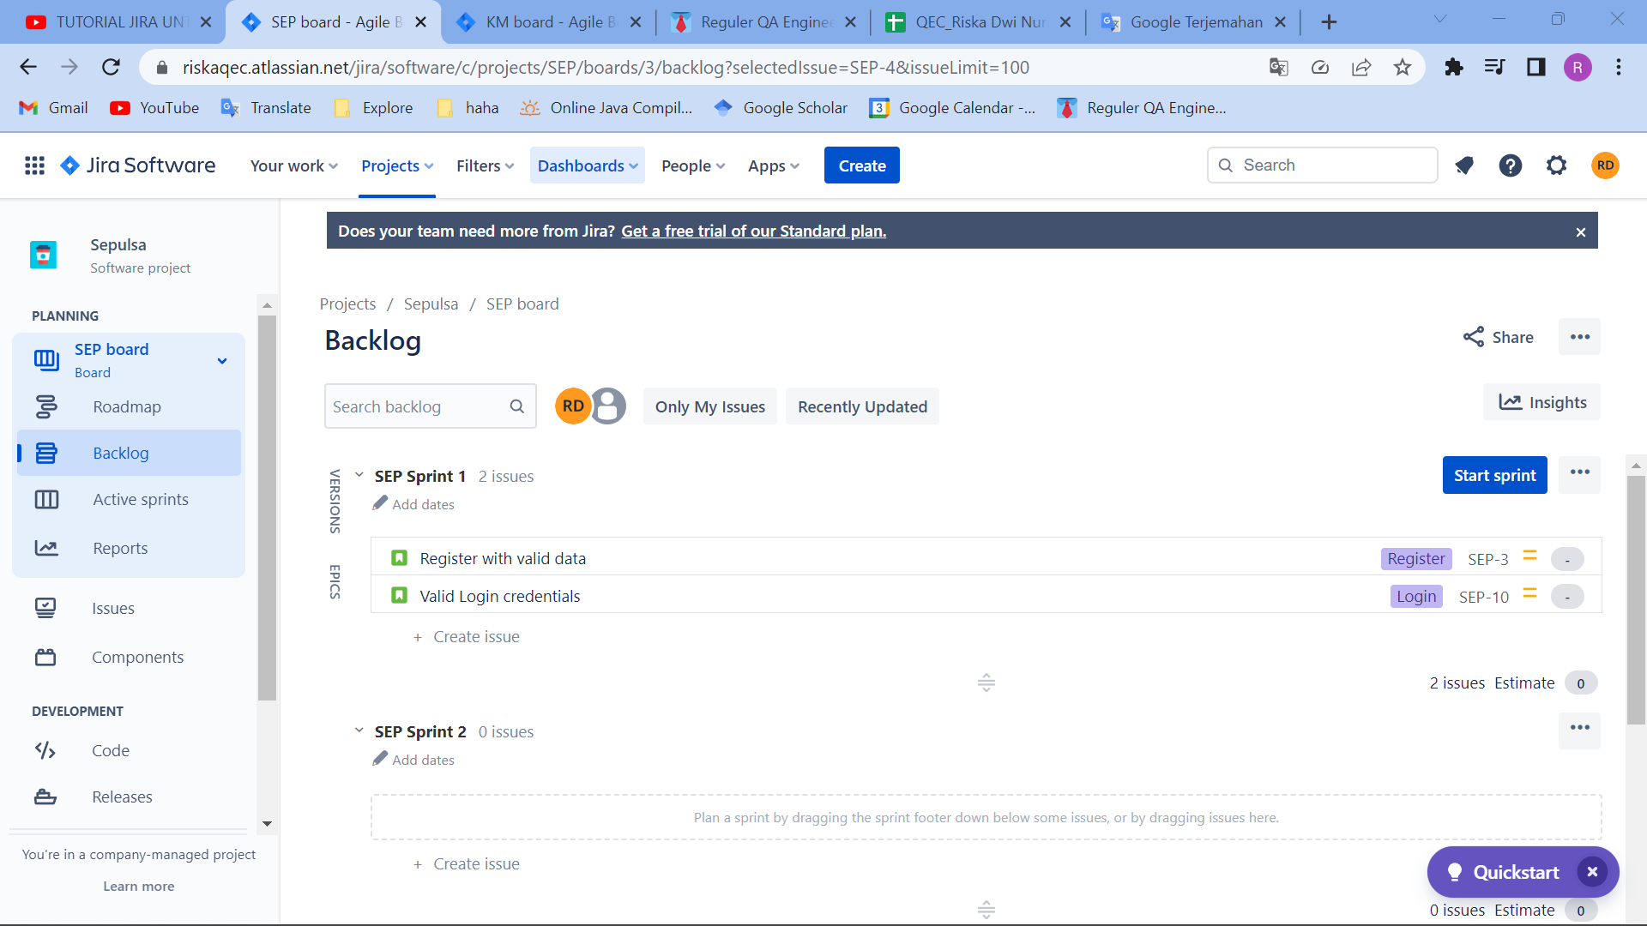

1. Untuk masuk dalam board klik start sprint dan tampilannya akan berubah seperti ini kemudian start

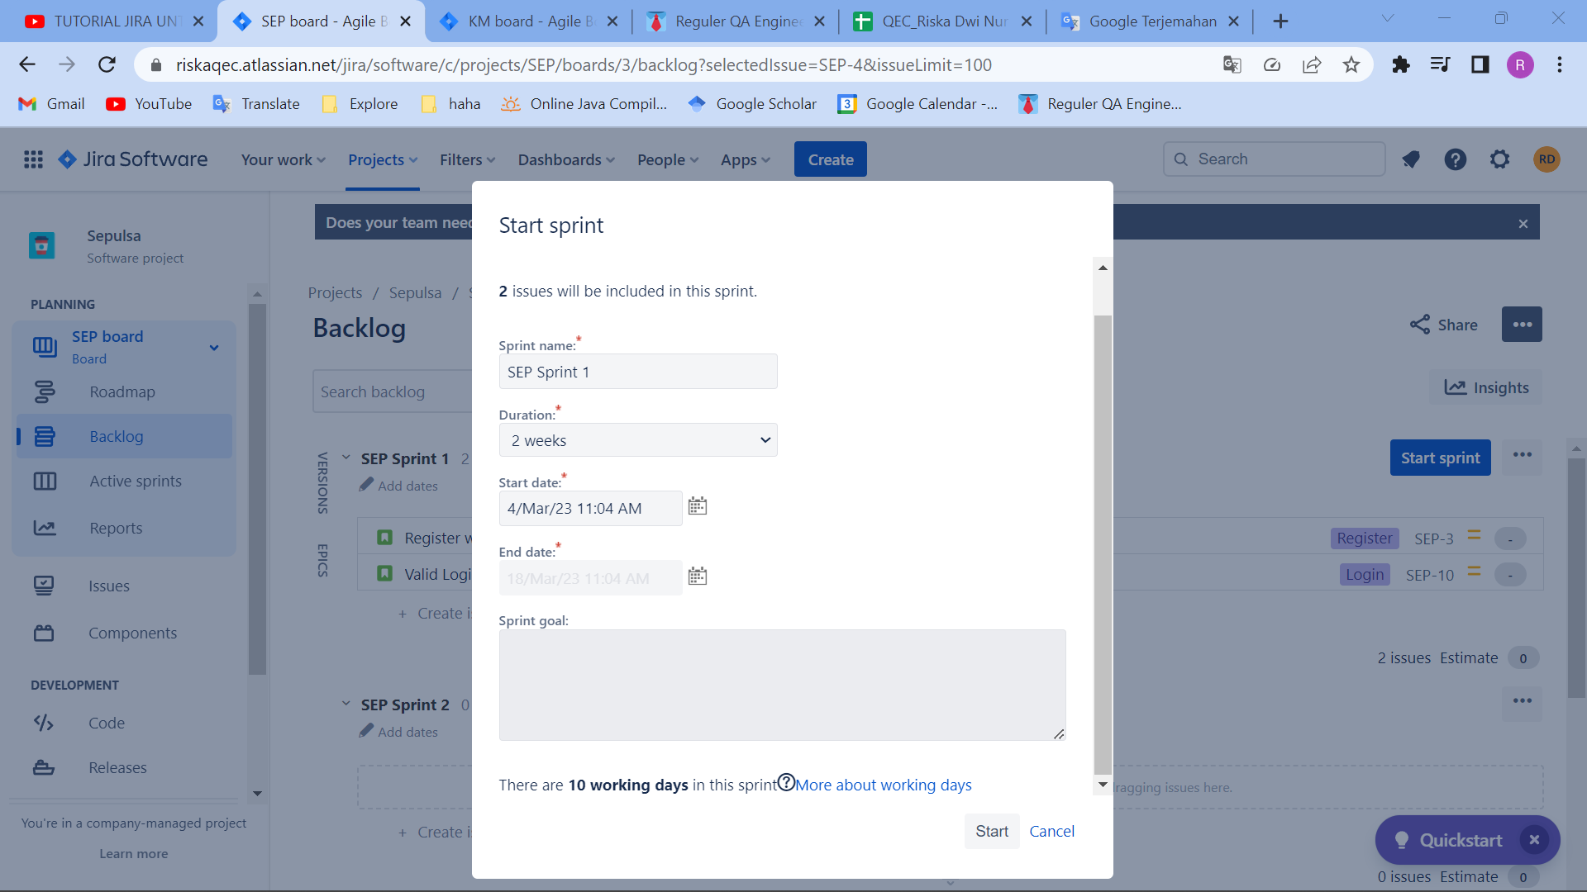

1. Kemudian pada board tampilannya seperti ini

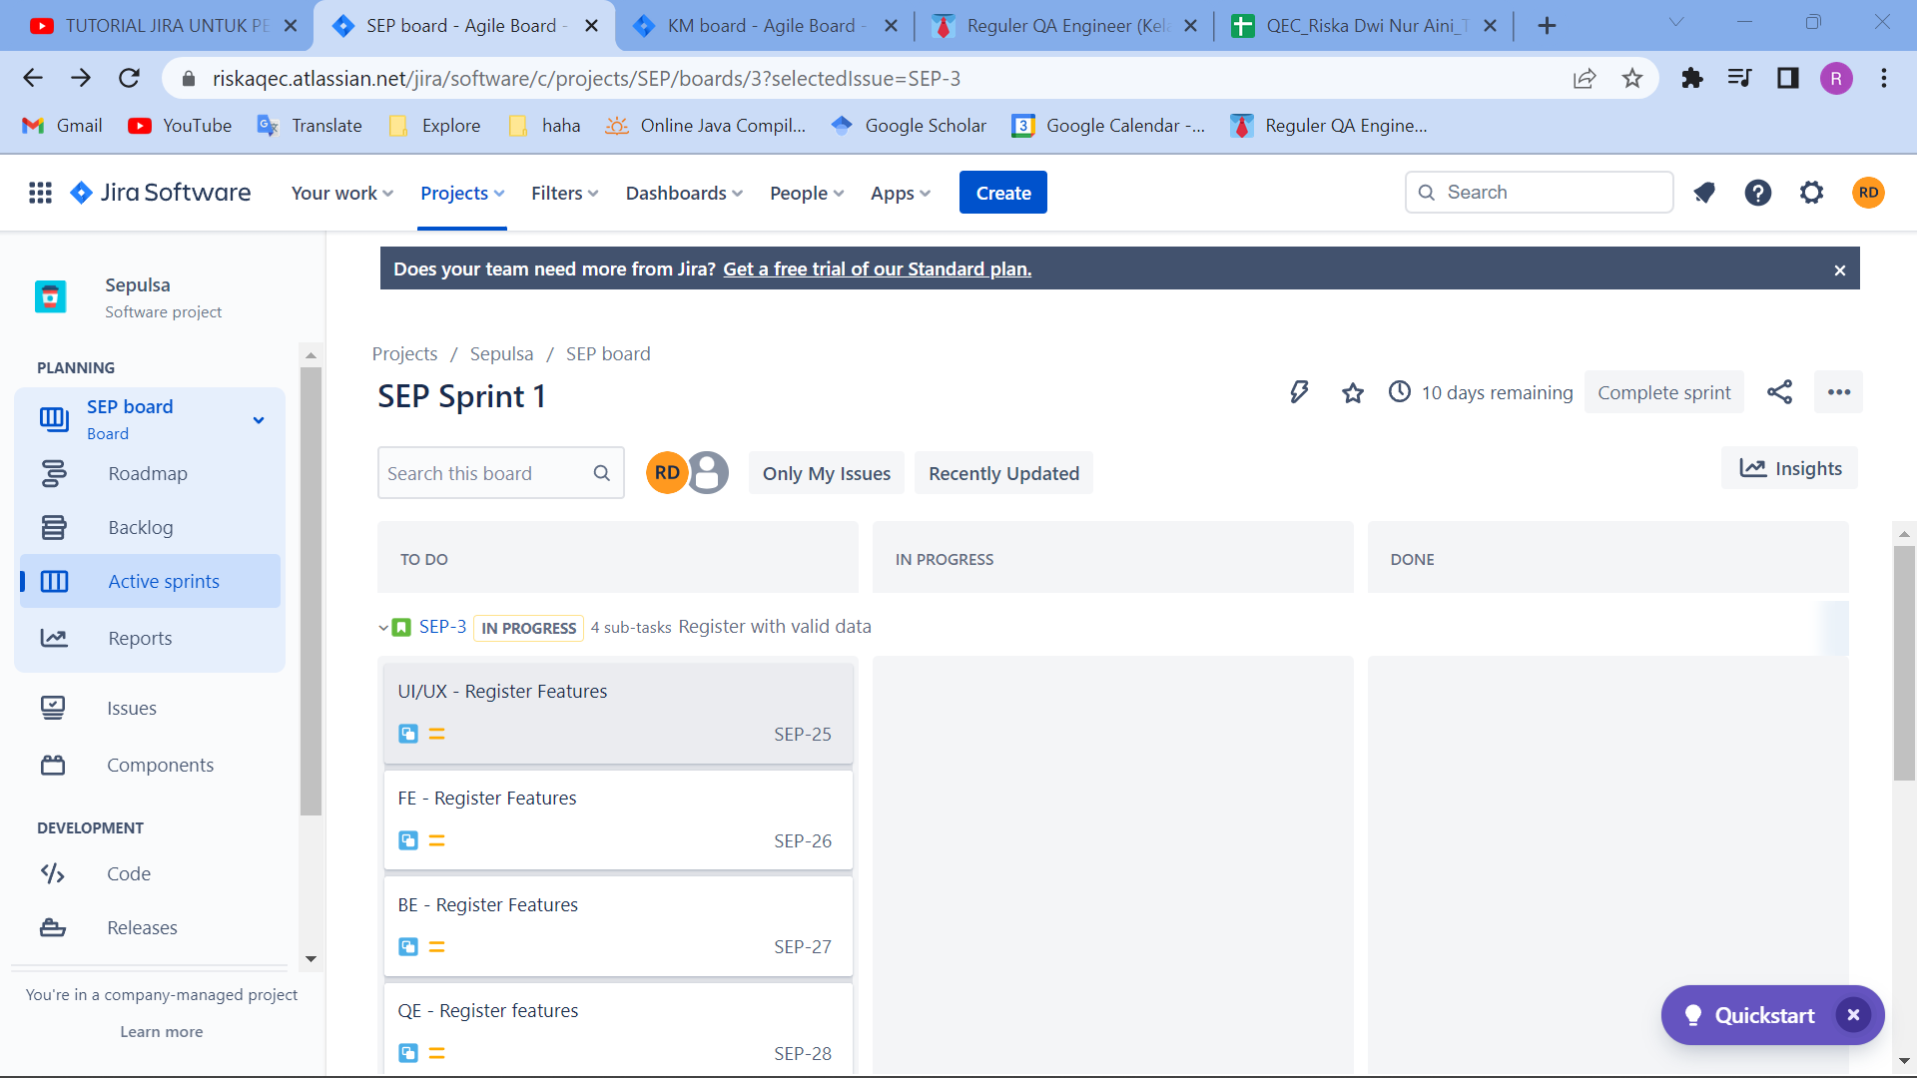

1. Untuk menambahkan board dengan cara klik board settings. Kemudian add column

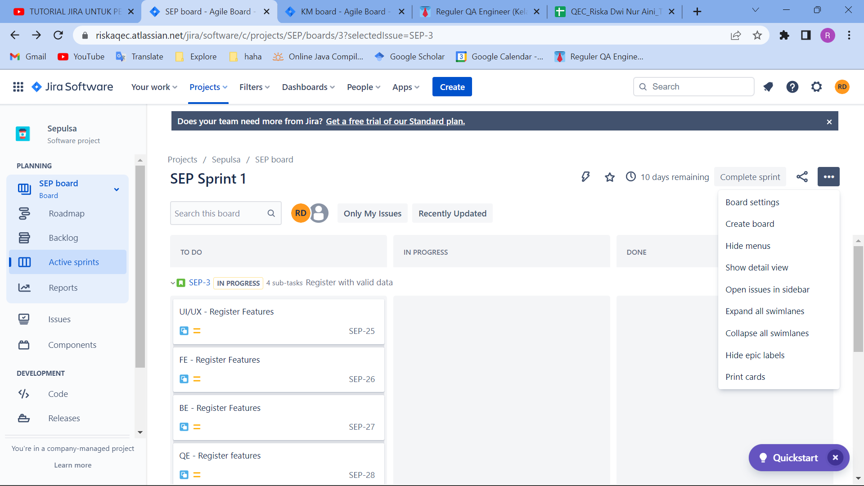

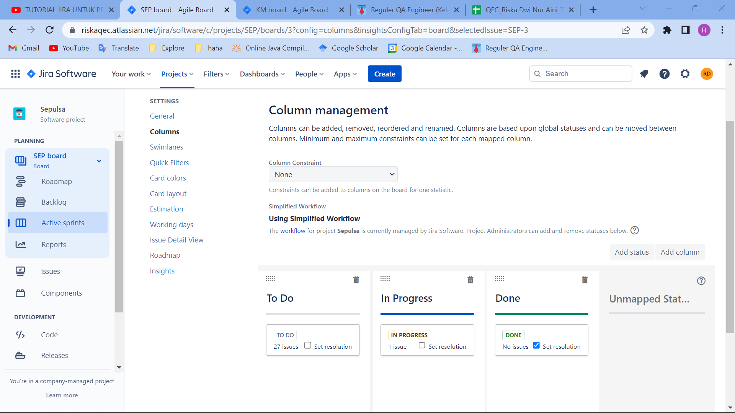

1. Setelah menambahkan board finish dan testing maka tampilannya seperti dibawah ini.
2. TO DO : panel ini berisi story yang akan dikerjakan dan sudah diprioritaskan saat planing. Story yang ditempatkan paling atas menandakan bahwa story tersebut merupakan prioritas utama.
3. IN PROGRES : Panel ini berisi story yang sedang dikerjakan oleh software engineer.
4. Finish : Panel ini berisi story yang telah selesai dikerjakan oleh para software engineer, namun belum siap untuk tahap testing
5. Need Fix : item pekerjaan, seperti bug atau masalah dalam perangkat lunak, telah diidentifikasi dan membutuhkan perbaikan atau penyelesaian
6. Testing : Panel ini berisi story yang siap memasuki tahap testing oleh para quality engineer

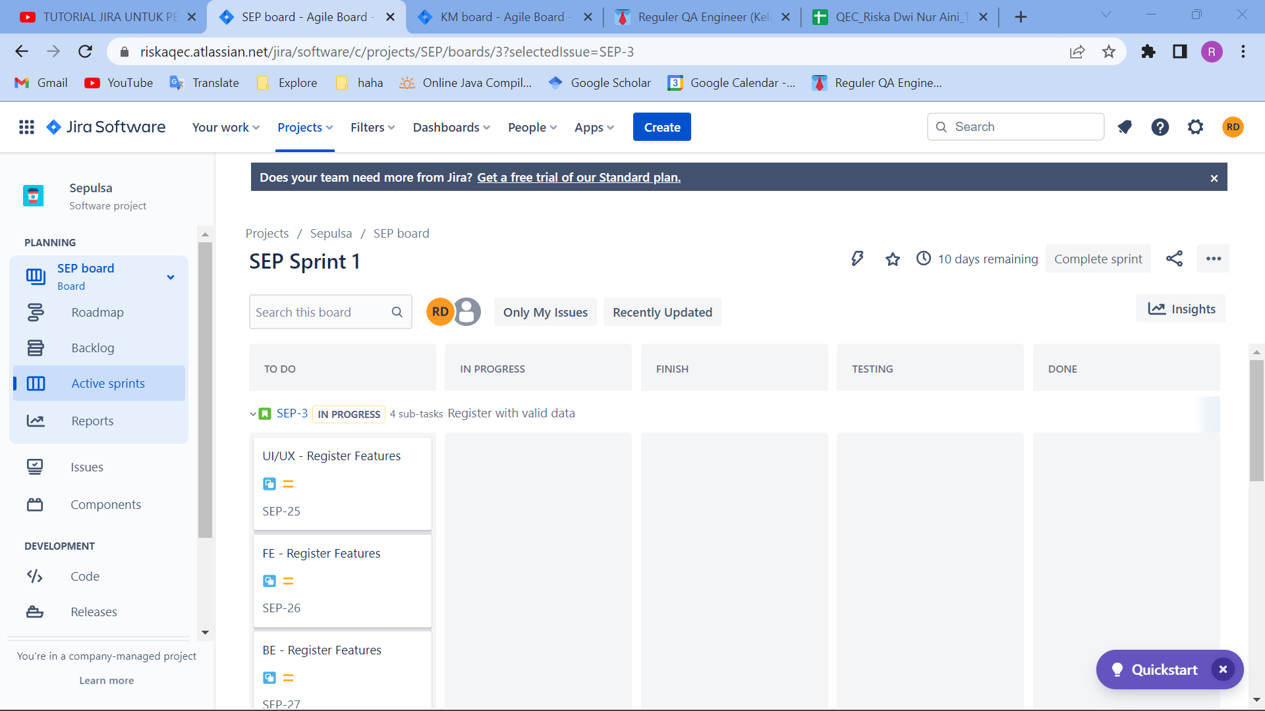

1. Untuk menambahkan bugs klik create kemudian pilih issue type bugs dan inputkan bugs, summary, description, priorit, sprint

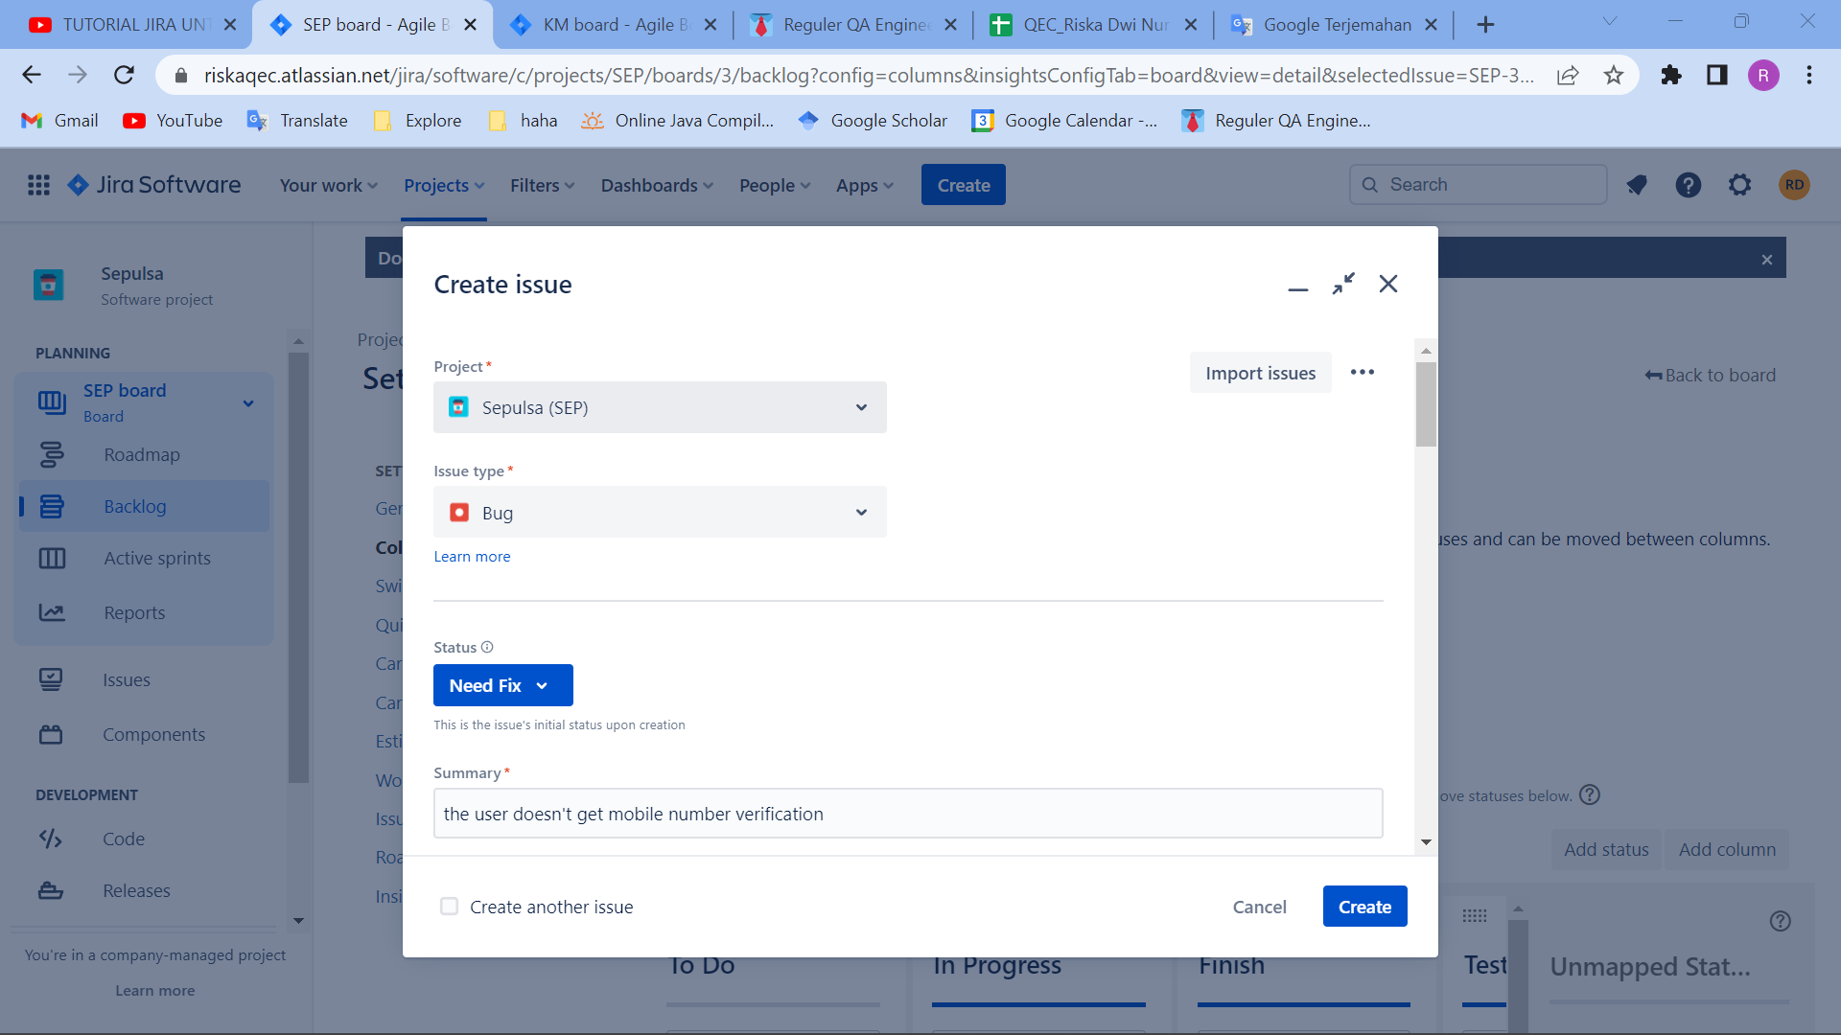

1. Kemudian tampilan bugs berada di column need fix

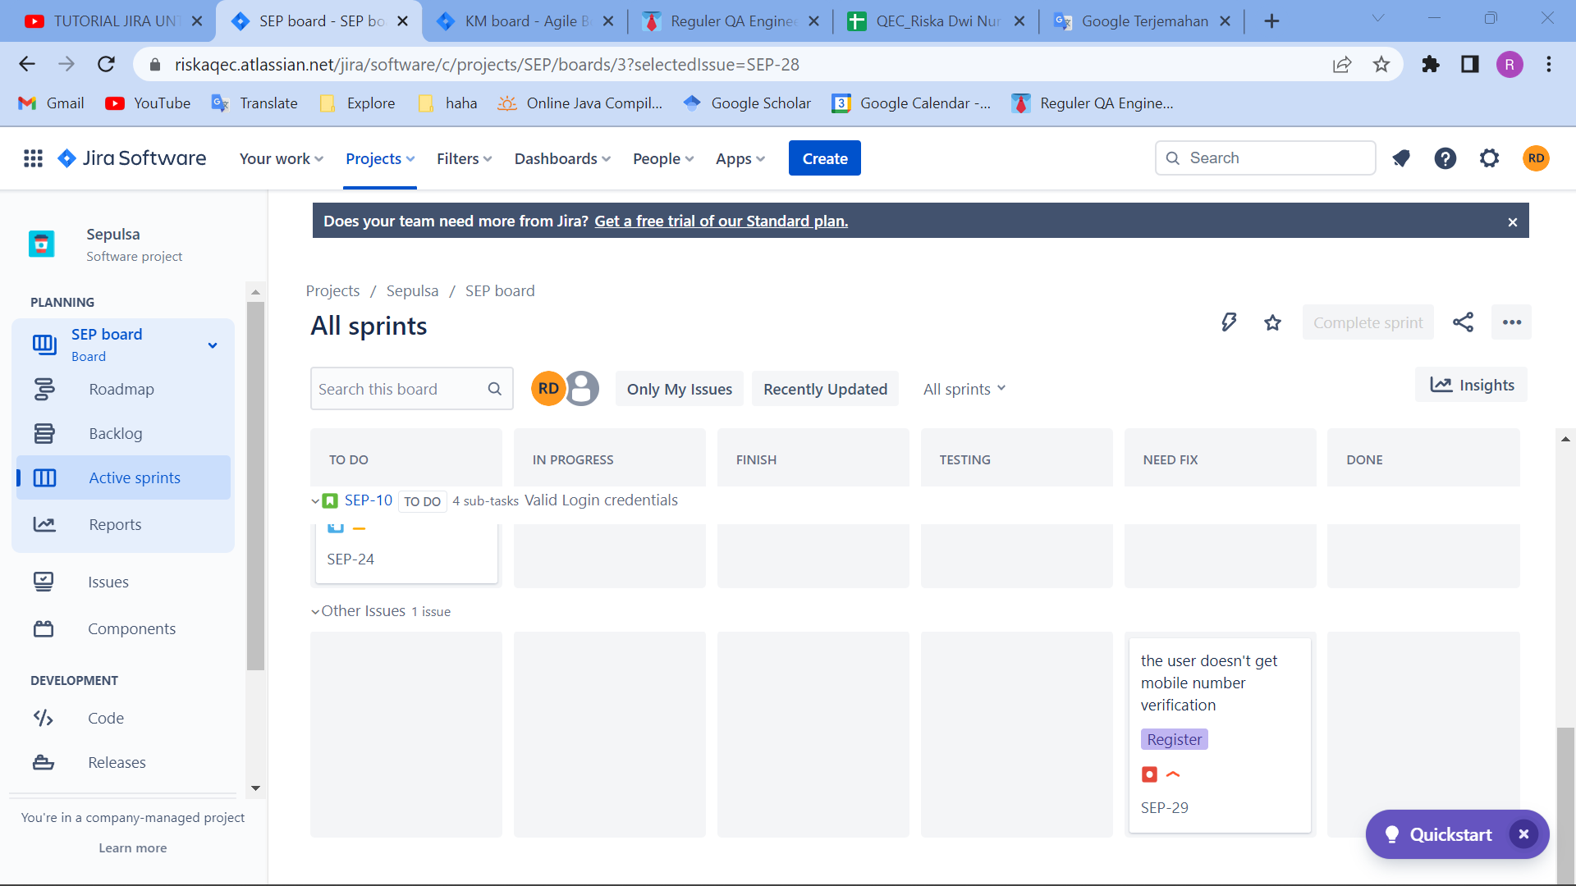

1. Setelah selesai diperbaiki oleh tim dev maka tampilan bugs yang ada di column need fix akan berpindah ke column done

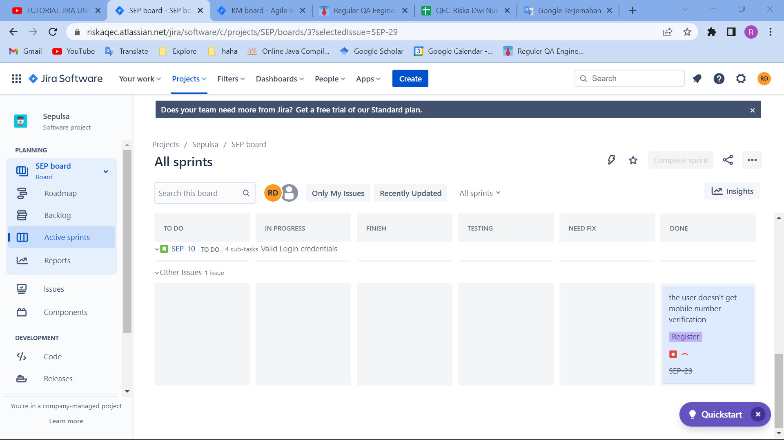

1. Kemudian setelah tampilan register sudah diperbaiki klik done. Selesai

